EL SISTEMA NERVIOSO
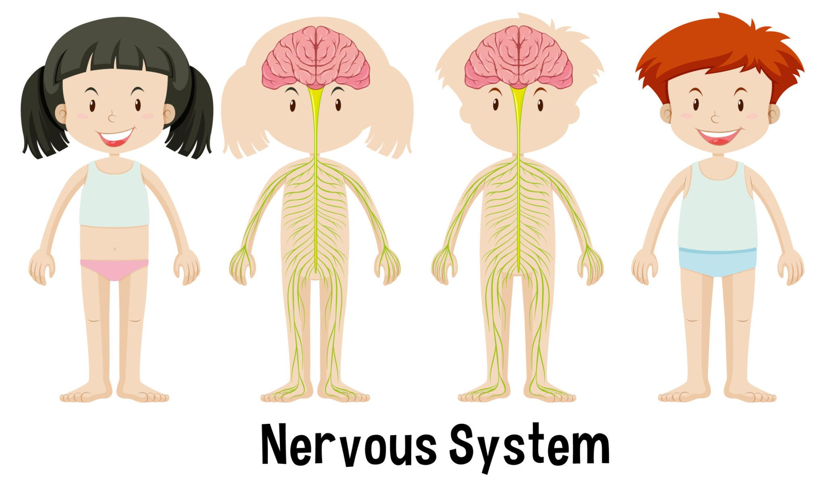
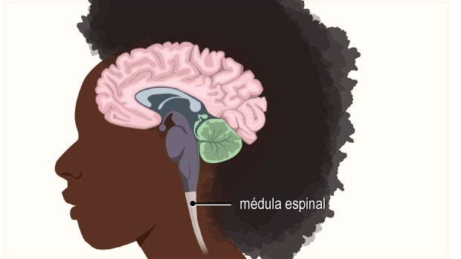
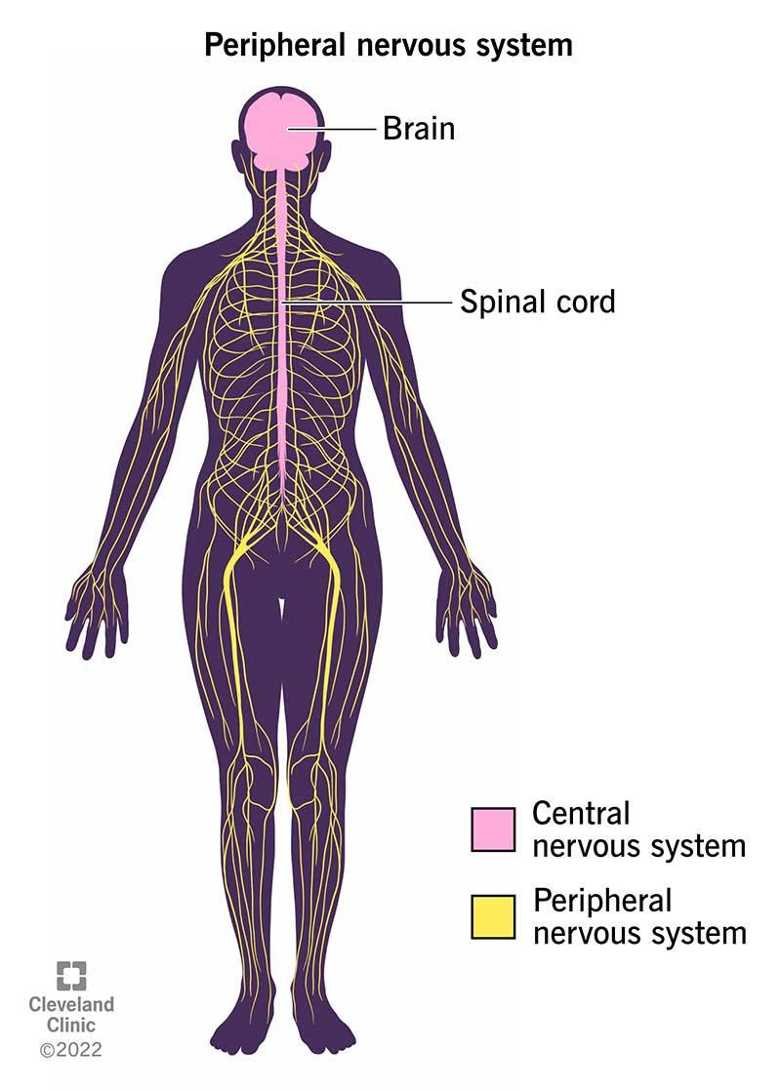

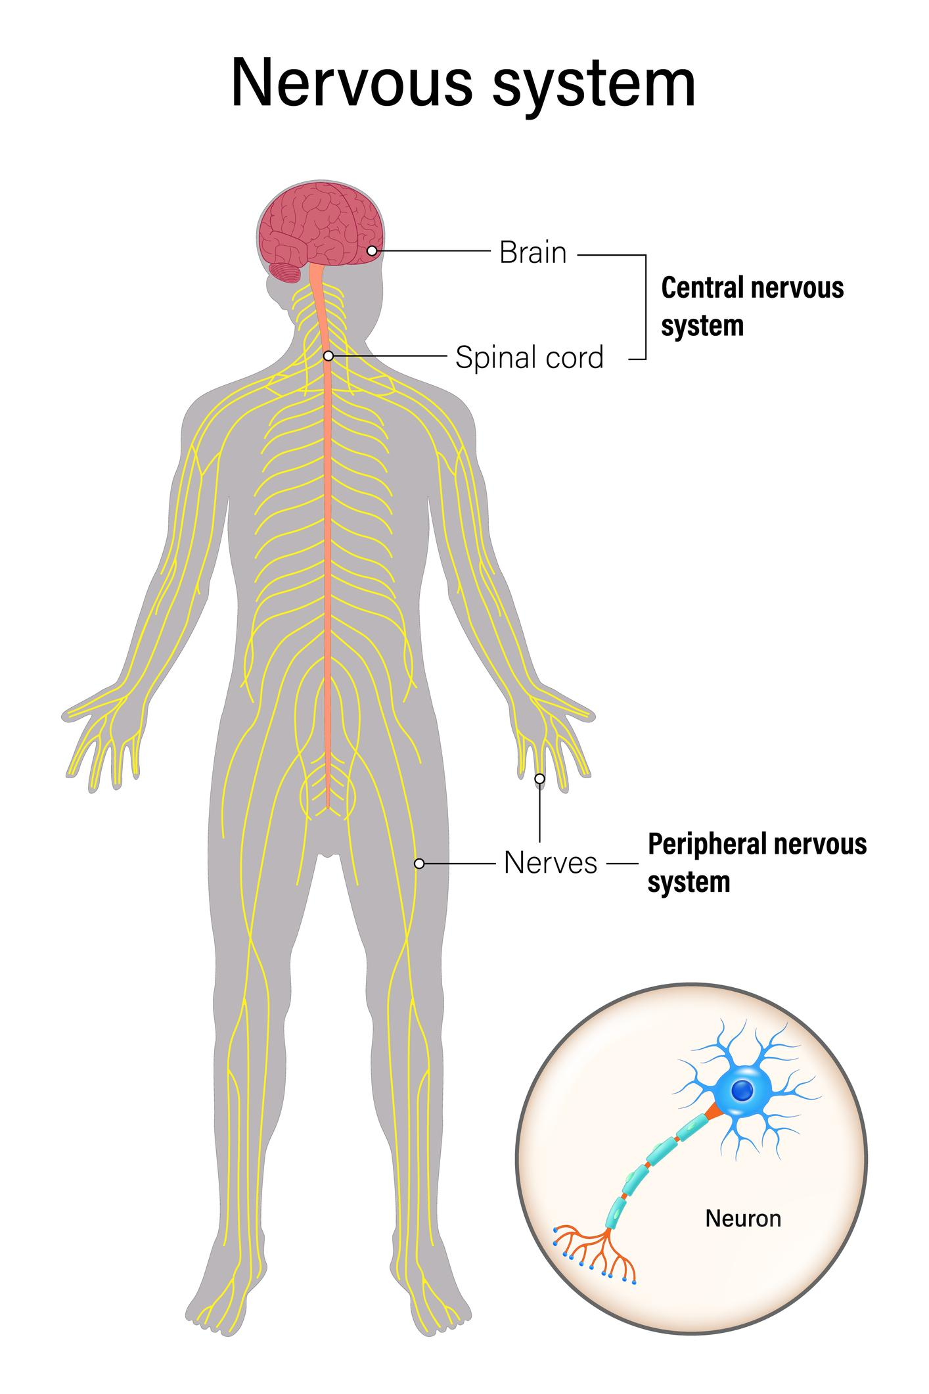
El sistema nervioso es el conjunto de órganos y células que se encargan de controlar y coordinar todas las actividades de nuestro cuerpo. Gracias a él podemos movernos, pensar, aprender, recordar, sentir emociones y reaccionar ante lo que ocurre a nuestro alrededor. Funciona como una gran red de comunicación que recibe información del exterior y del interior del cuerpo, la interpreta y envía órdenes para producir una respuesta adecuada.
Por ejemplo, cuando tocamos un objeto caliente, los nervios envían rápidamente la información al cerebro. Este interpreta el peligro y envía una orden a los músculos para retirar la mano. Todo este proceso ocurre en una fracción de segundo gracias al sistema nervioso.

PARTES DEL SISTEMA NERVIOSO
El sistema nervioso se divide en dos grandes partes: el sistema nervioso central y el sistema nervioso periférico. Ambas trabajan juntas para que nuestro organismo funcione correctamente.

Sistema Nervioso Central (SNC)

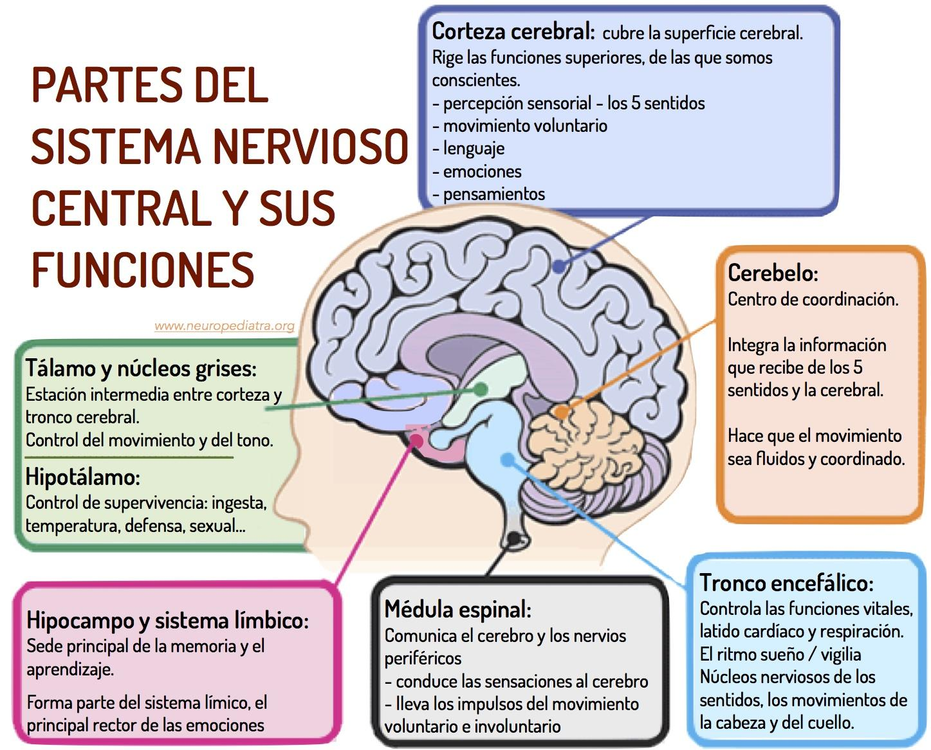
El sistema nervioso central es el centro de control del organismo. Está formado por el cerebro, el cerebelo y la médula espinal. Su función principal es recibir la información que llega desde los sentidos, analizarla y elaborar respuestas.

El cerebro
El cerebro es el órgano más importante del sistema nervioso. Controla el pensamiento, la memoria, el aprendizaje, el lenguaje, las emociones y los movimientos voluntarios. También interpreta la información que recibimos mediante los sentidos, como la vista, el oído, el olfato, el gusto y el tacto.
Gracias al cerebro podemos resolver problemas, recordar experiencias, reconocer personas y tomar decisiones cada día.

El cerebelo
El cerebelo se encuentra debajo de la parte posterior del cerebro. Aunque es más pequeño, desempeña funciones muy importantes. Se encarga de coordinar los movimientos, mantener el equilibrio y ayudar a que nuestros músculos trabajen de forma ordenada.
Cuando caminamos, montamos en bicicleta o practicamos algún deporte, el cerebelo participa para que nuestros movimientos sean precisos y coordinados.

La médula espinal
La médula espinal es un largo cordón nervioso protegido por la columna vertebral. Su función es comunicar el cerebro con el resto del cuerpo. A través de ella viajan continuamente mensajes que permiten sentir, moverse y reaccionar ante diferentes estímulos.

SISTEMA NERVIOSO PERIFÉRICO (SNP)
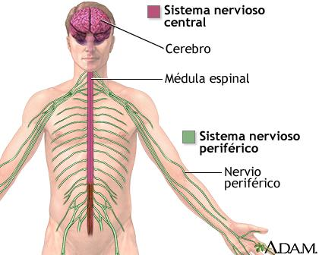
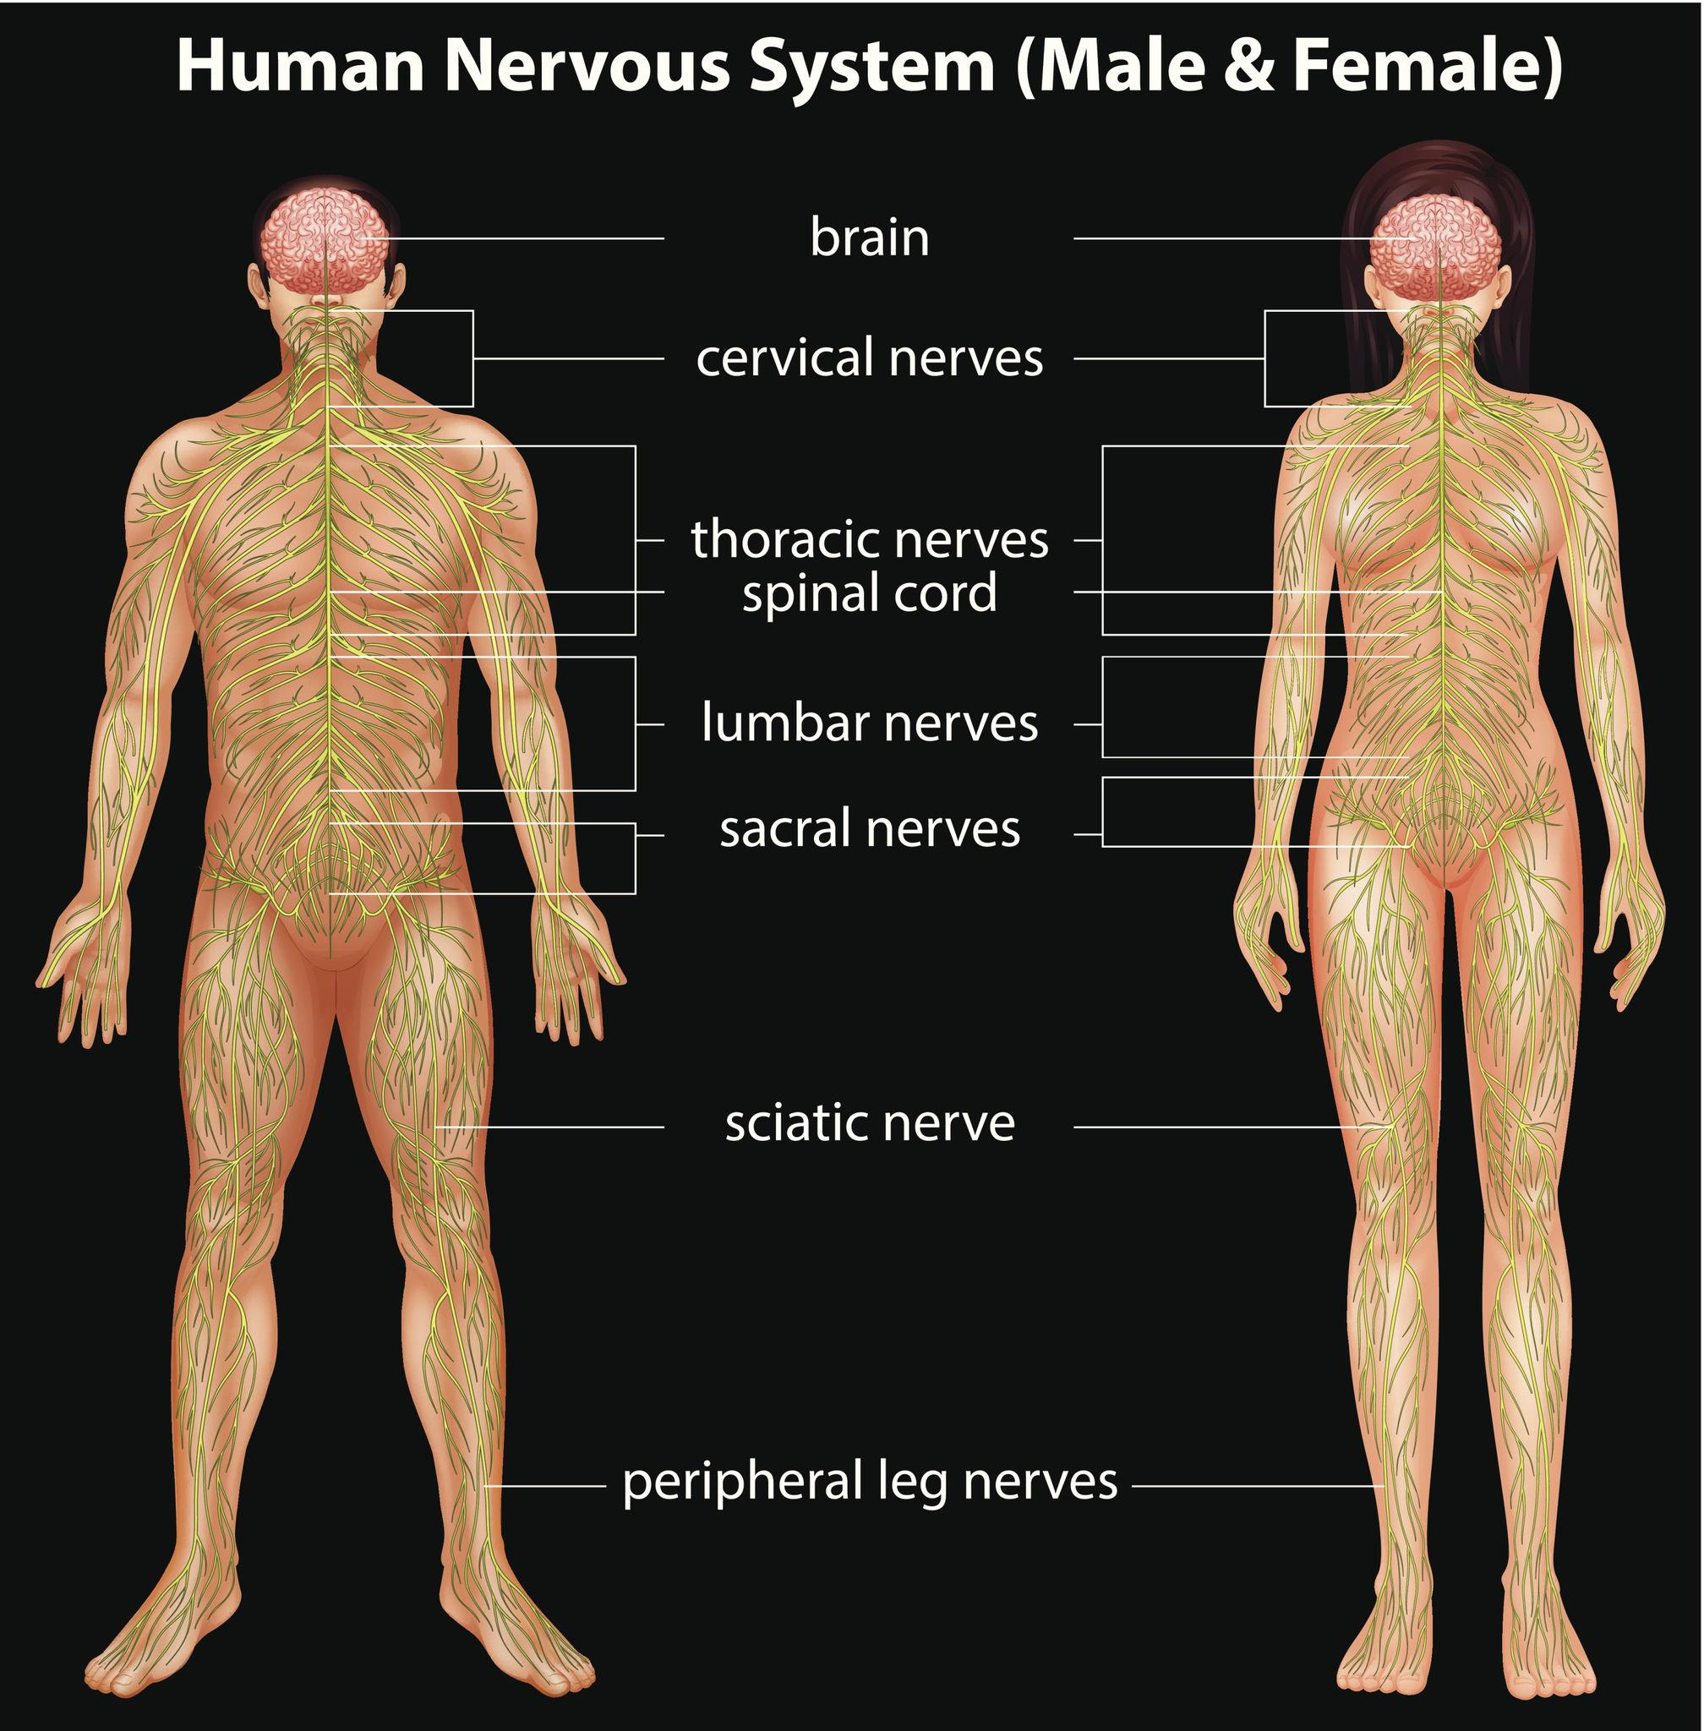
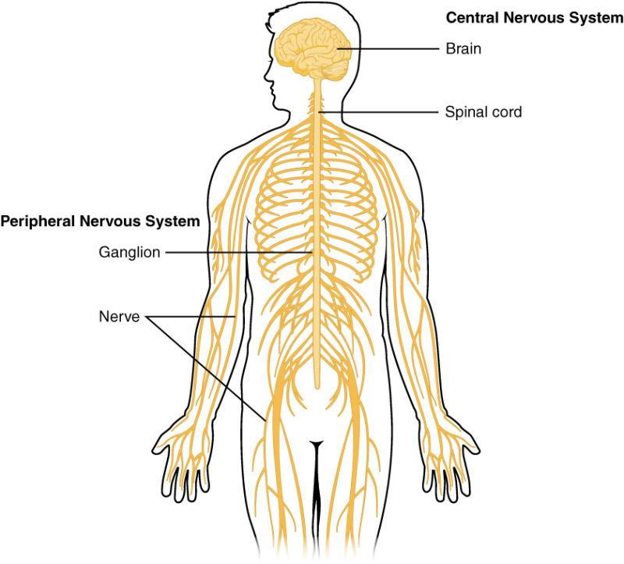
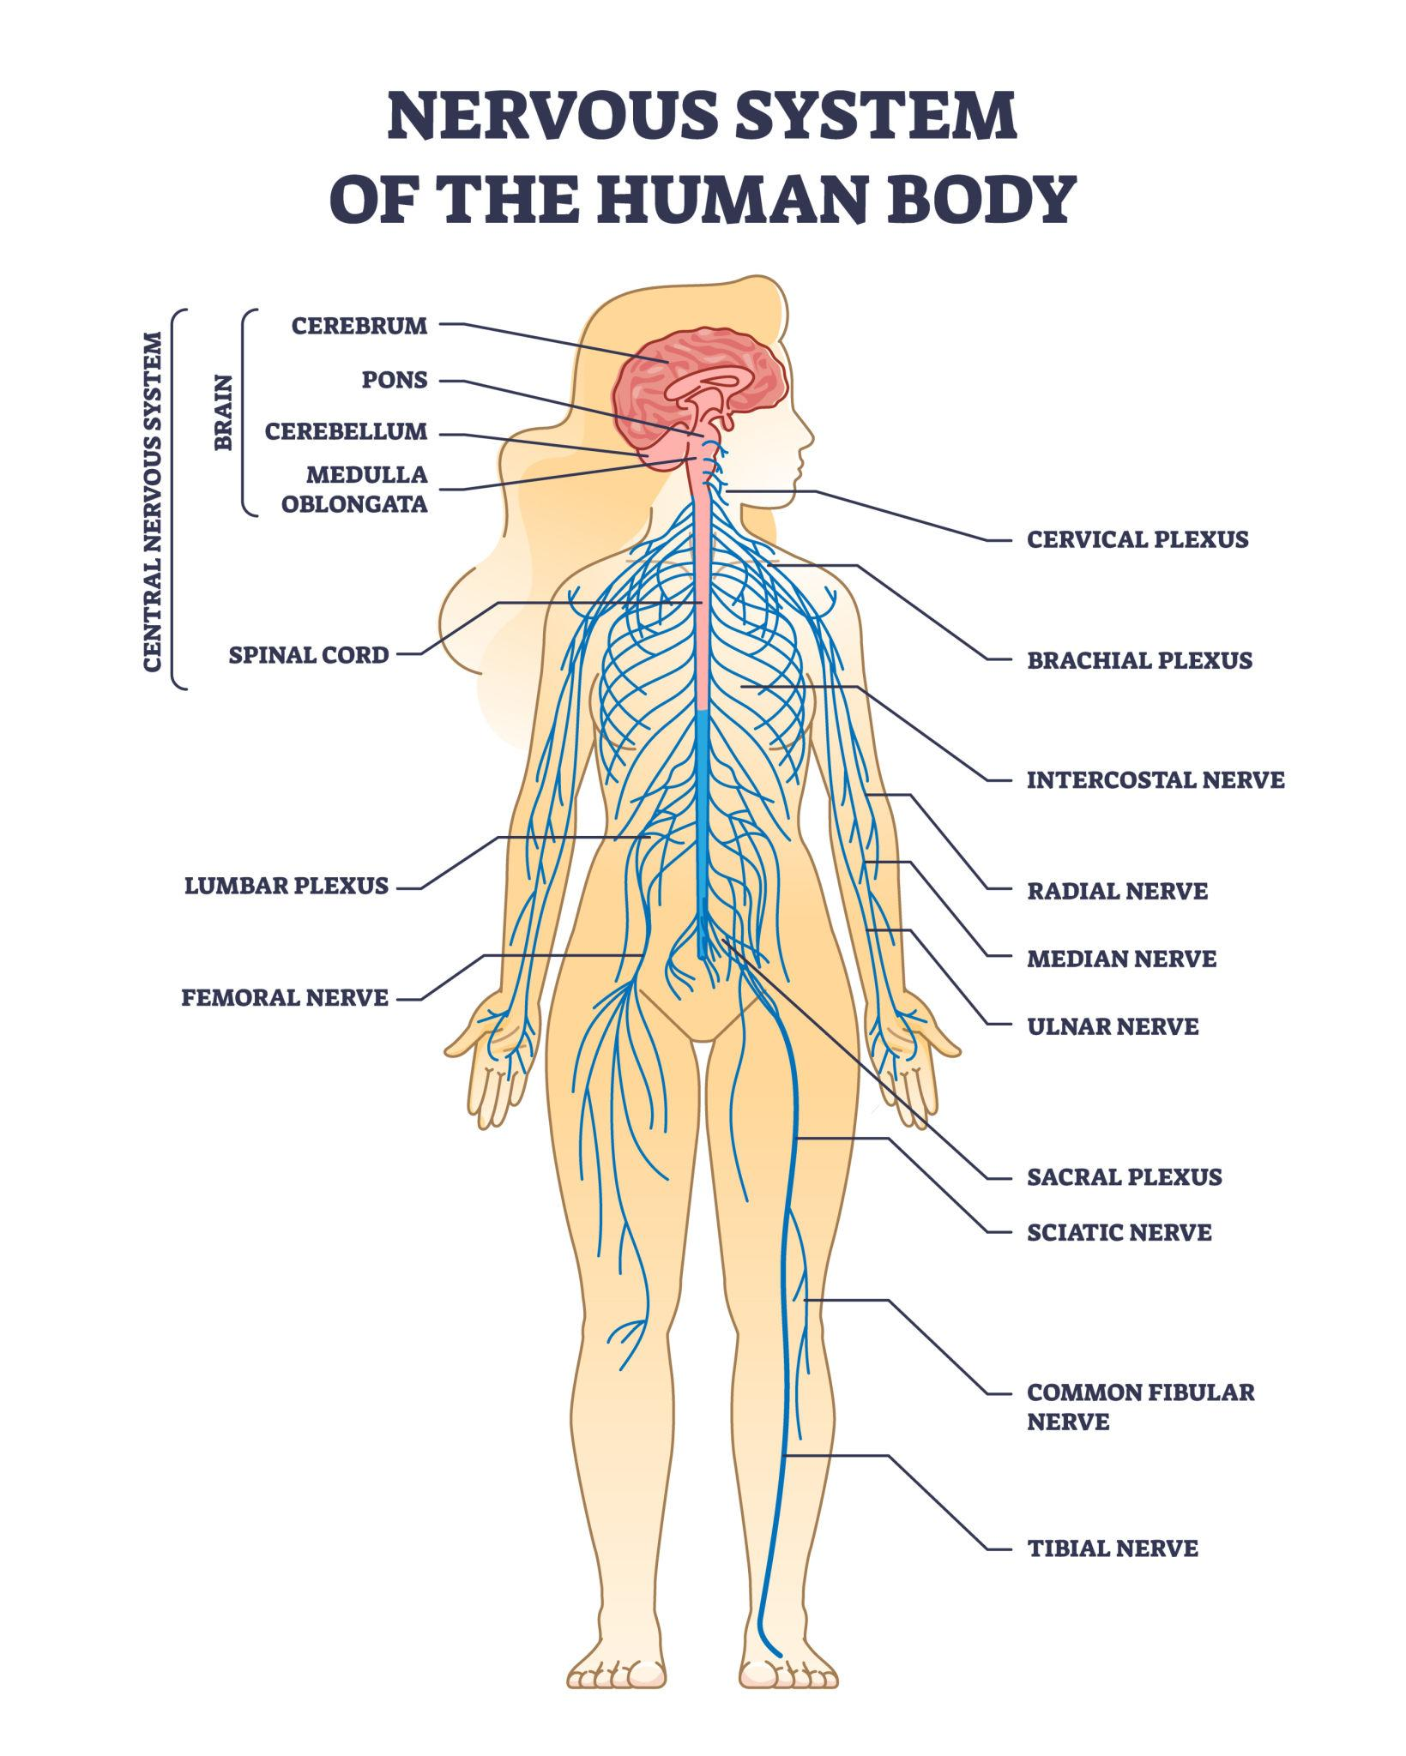

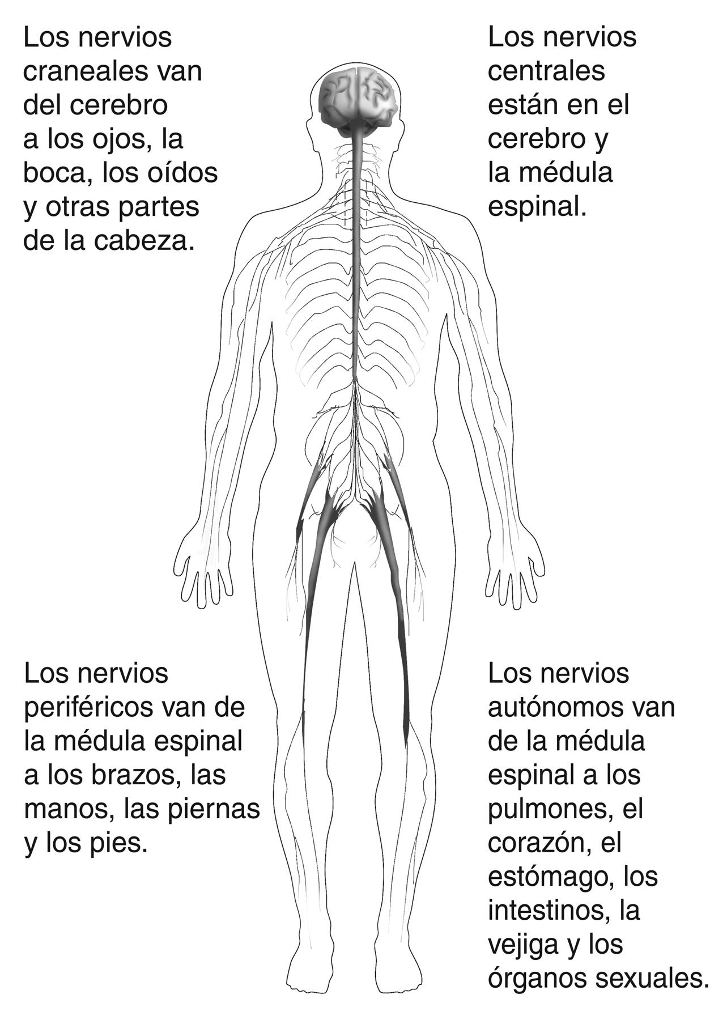
El sistema nervioso periférico está formado por todos los nervios que salen del cerebro y de la médula espinal y se distribuyen por todo el cuerpo. Estos nervios actúan como una red de carreteras por las que circula la información.
Su función principal es conectar el sistema nervioso central con los órganos, los músculos y los sentidos.
Los nervios cumplen dos tareas fundamentales:
- Llevar información desde los órganos de los sentidos hasta el cerebro.
- Transportar las órdenes del cerebro hacia los músculos y otras partes del cuerpo.
Gracias a esta red nerviosa podemos sentir una caricia, escuchar música, mover una mano o correr.

DIFERENCIAS ENTRE EL SISTEMA NERVIOSO CENTRAL Y EL PERIFÉRICO
Sistema Nervioso Central | Sistema Nervioso Periférico
Está formado por cerebro, cerebelo y médula espinal. | Está formado por los nervios.
Analiza la información. | Transporta la información.
Actúa como centro de control. | Actúa como red de comunicación.
Toma decisiones y coordina respuestas. | Lleva mensajes de un lugar a otro.
Podemos imaginar el sistema nervioso central como el director de una orquesta y el sistema nervioso periférico como los caminos por los que viajan las instrucciones hacia todos los músicos.

LA NEURONA: LA CÉLULA BÁSICA DEL SISTEMA NERVIOSO

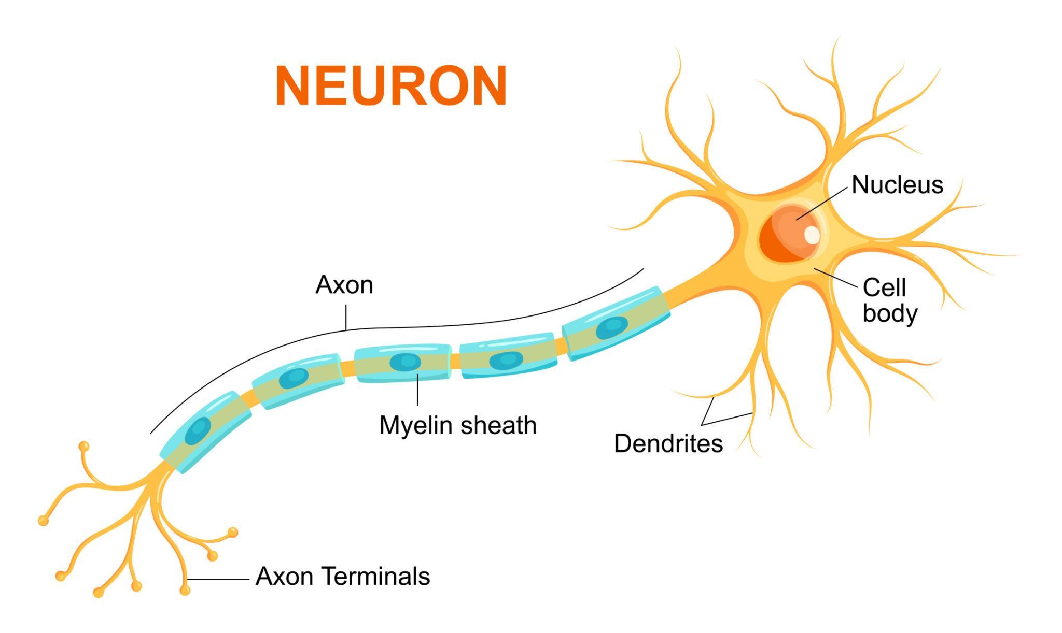
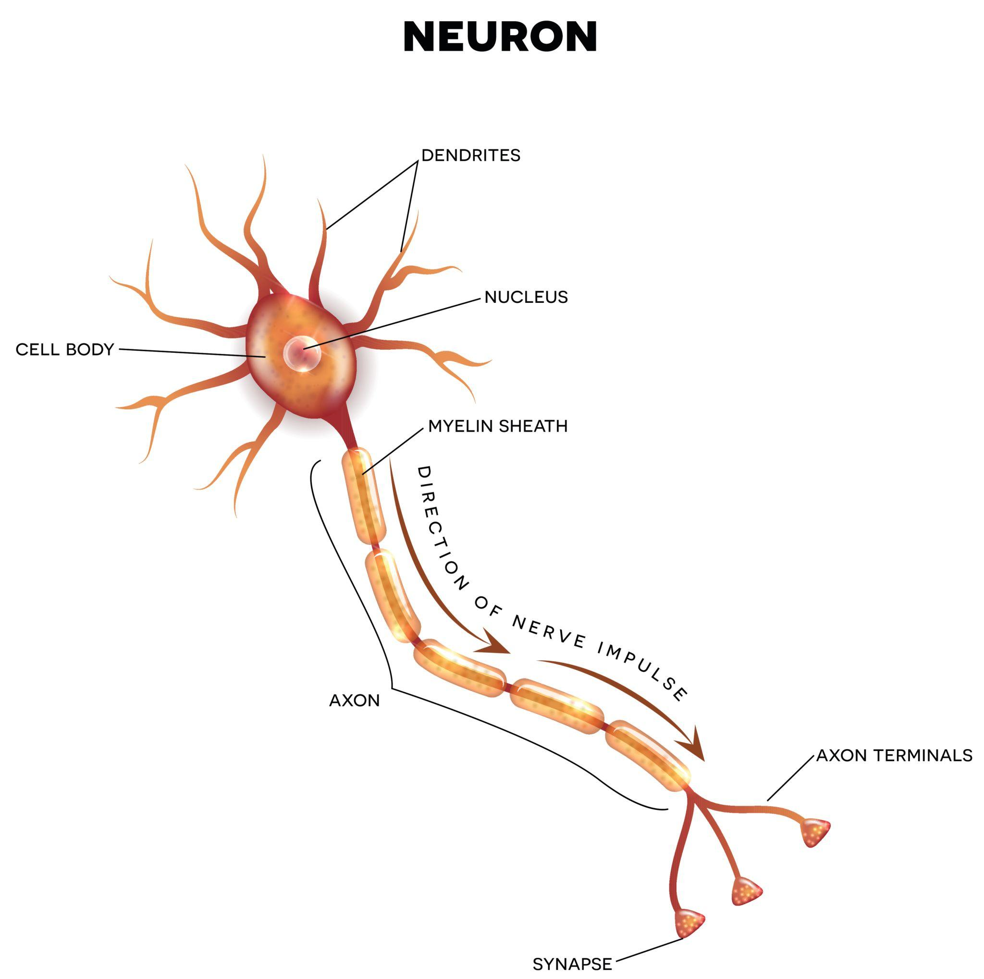
La neurona es la célula fundamental del sistema nervioso. Millones de neuronas forman el cerebro, la médula espinal y los nervios. Estas células son especiales porque pueden recibir, procesar y transmitir información muy rápidamente.
Aunque existen distintos tipos de neuronas, todas tienen una estructura básica semejante.

Partes de la neurona

Dendritas
Son pequeñas prolongaciones ramificadas que reciben la información procedente de otras neuronas. Funcionan como antenas que captan mensajes.

Cuerpo celular
Es la parte central de la neurona. En su interior se encuentra el núcleo, que dirige las actividades de la célula. Aquí se procesa la información recibida.

Axón
Es una prolongación larga que transporta la información desde el cuerpo celular hasta otras neuronas, músculos o glándulas.

¿CÓMO TRANSMITE INFORMACIÓN UNA NEURONA?
Las neuronas se comunican mediante impulsos nerviosos. Un impulso nervioso es una señal eléctrica que recorre la neurona desde las dendritas hasta el final del axón.
Cuando el impulso llega al extremo del axón, pasa a otra neurona mediante unas sustancias químicas llamadas neurotransmisores. Gracias a este mecanismo, la información puede viajar por todo el cuerpo en muy poco tiempo.
Por ejemplo, si vemos un balón acercándose rápidamente a nuestra cara, las neuronas de los ojos envían información al cerebro. Este la interpreta y manda una orden a los músculos para que nos apartemos. Todo sucede casi de manera instantánea.

FUNCIONES GENERALES DEL SISTEMA NERVIOSO
El sistema nervioso realiza tres funciones principales:

Función sensitiva
Recoge información del entorno y del interior del cuerpo mediante los órganos de los sentidos.

Función integradora
Analiza e interpreta la información recibida para decidir qué respuesta es la más adecuada.

Función motora
Envía órdenes a los músculos y órganos para producir una acción o respuesta.
Estas tres funciones trabajan continuamente para que podamos relacionarnos con el medio y mantener el correcto funcionamiento de nuestro organismo.

RESUMEN
🧠 El sistema nervioso controla y coordina todas las actividades del cuerpo.
🧠 El sistema nervioso central está formado por el cerebro, el cerebelo y la médula espinal.
🔌 El sistema nervioso periférico está formado por los nervios.
🧠 El cerebro interpreta la información y dirige las respuestas.
⚖️ El cerebelo coordina los movimientos y el equilibrio.
📨 La médula espinal comunica el cerebro con el resto del cuerpo.
🔬 La neurona es la célula básica del sistema nervioso.
⚡ Los impulsos nerviosos son señales que permiten transmitir información rápidamente por todo el organismo.

